ΘΕΜΑ 4

- Σωστή απάντηση
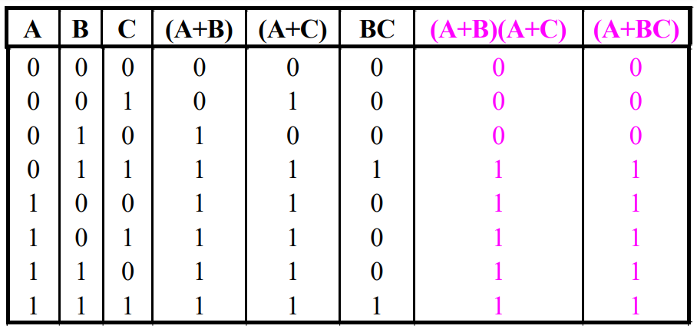
(Μονάδες 10)
- Σωστή απάντηση
BC(A'+A) + AB'C'+A'B'C'+AB'C | Στον 1° και 5° όρο ο παράγοντας BC είναι κοινός
BC$∙$1+ AB'(C+C’) + A'B'C’ | Εφαρμογή του νόμου 8 (Χ+Χ'=1) των όρων στη παρένθεση. Στον 2° και 4° όρο ο παράγοντας ΑΒ' είναι κοινός
BC + ΑΒ'·1 + A'B'C’ | Εφαρμογή του νόμου 3 (Χ·1=Χ) από το προηγούμενο βήμα και του νόμου 8 (Χ+Χ'=1) των όρων στη παρένθεση
BC + AB' + A'B'C’ | Εφαρμογή του νόμου 3 (Χ·1=Χ) από το προηγούμενο βήμα
BC+ B'(A+A'C’) | Από το προηγούμενο βήμα ο 2^{ος} και 3^{ος} όρος έχουν κοινό παράγοντα το Β'
BC + B'(A+C’) | A+A'C'=(A+AC’)+A'C’=A+AC'+A'C’=A+C'(A+A')= A+C'$∙1$= A+C’  Νόμος Απορρόφησης και Νόμος 8 και 3
BC + AB' + B'C’ | Εφαρμογή της Επιμεριστικής Ιδιότητας της άλγεβρας Boole
(Μονάδες 15)

